Публичный доклад

отдела образования муниципального образования «Томаринский городской округ» за 2023/2024

учебный год

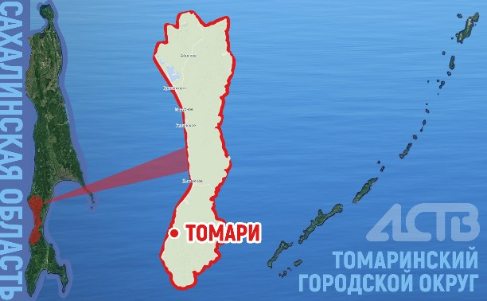

Публичный доклад является ежегодным отчетом отдела образования муниципального образования «Томаринский городской округ» Сахалинской области, обеспечивающим регулярное информирование всех заинтересованных сторон о состоянии и перспективах развития муниципальной системы образования. Публичный доклад подготовлен в соответствии с рекомендациями Министерства образования и науки Российской Федерации, обеспечивает открытость функционирования системы образования, формирует пространство информационного диалога и согласования интересов всех участников образовательного процесса.

Деятельность отдела образования направлена на реализацию государственных приоритетов в сфере образования. В материалах доклада представлены основные характеристики системы образования округа, анализ состояния и результаты деятельности, реализации приоритетных направлений развития муниципальной системы образования.

Доклад адресован широкому кругу читателей: общественным организациям, педагогическому сообществу, обучающимся и их родителям (законным представителям), работникам системы образования, представителям органов законодательной и исполнительной власти, средств массовой информации.

Задача настоящего доклада – предоставление статистической информации, анализ и интерпретация с целью выявления состояния и тенденций развития системы образования, существующих проблем и оценки эффективности мер, принимаемых для их решения. Надеемся, что данный Публичный доклад является для общественности не только важным информационным источником, но и стимулом для активного участия в образовательном процессе, отправной точкой в обсуждении стратегического вектора развития муниципальной системы образования.

*Руководитель отдела образования*

*МО «Томаринский городской округ»*

*Т.А. Дё*

**СОДЕРЖАНИЕ**

Введение…………………………………………………………………………………………….4

Цели и задачи деятельности муниципальной

системы образования …………….………………………………………………………….…..….5

Раздел 2. Доступность образования………………………………………………………….….…6

2.1. Структура сети образовательных учреждений

и динамика ее изменений………………………………………………………………..………….6

2.2. Контингент обучающихся и охват образованием детей соответствующего возраста. Обеспечение равного доступа к качественному образованию: дошкольный уровень, школьный уровень…………………………………………………………………………………..6

Раздел 3. Результаты деятельности системы образования……………………………………...12

Раздел 4. Условия обучения и эффективности использования ресурсов……………………....29

Раздел 5. Выводы…………………………………………………………………………………..32

Введение

Численность постоянного населения на 1 января 2024 года, по предварительной оценке, составляет 8,180 тысяч человек.

В 2023 году зафиксировано снижение рождаемости на 13,8 % (число родившихся в 2023 году составило 69 детей, в 2022 году – 80 детей).

Показатель смертности в отчетном периоде увеличился на 4,9 % (в 2023 году число умерших составляло – 192 человека, в 2022– 183 человека).

Естественная убыль населения в 2023 году составила 123 человека, по сравнению с 2022 годом увеличилась на 19,4 % или на 20 человек.

Демографическая ситуация в отчетном периоде характеризуется продолжающимся процессом естественной убыли населения, связанной с опережающим ростом смертности над рождаемостью. В связи с тем, что естественное движение населения определяется показателями рождаемости и смертности, особое внимание следует уделять всем факторам, оказывающим на эти процессы какое-либо влияние, в том числе показатели брачности и разводимости.

В 2023 году органами записи актов гражданского состояния зарегистрировано 59 браков (2022 год – 83), что на 29 % ниже показателя 2022 года. Разводов зарегистрировано 56, по сравнению с 2022 годом, произошло увеличение показателя на 16,7 % (2022 году- 48).

Наряду с вышеперечисленными демографическими показателями, не уступает по важности показатель миграции населения, так как он затрагивает множество проблем, не только демографических, но и экономических, и социальных, выявление которых позволяет влиять на динамику численности постоянного населения.

Уже шестой год в округе наблюдается положительное сальдо миграции и за отчетный период составляет 3 человека: прибыло всего в округ 494 человека, число выбывших составляет 491 человек.

Сокращение миграционной убыли является положительным фактором.

Основным показателем общественного развития территории является уровень жизни населения, который характеризует эффективность проводимой социальной и экономической политики, и, в конечном счете, - потребление материальных благ и услуг, уровень благосостояния населения, степень удовлетворения материальных, социальных и духовных потребностей человека.

Среднемесячная заработная плата работников организаций (без субъектов малого предпринимательства) за 2023 год составила 105,1 тыс. рублей с увеличением на 3,1 % к аналогичному периоду 2022 года.

## Средняя величина прожиточного минимума в Сахалинской области на 2023 год в расчете на душу населения – 19550 рублей (с увеличением на 3,3 % по отношению к уровню 2022 года), для трудоспособного населения - 21310 рублей, пенсионеров – 16813 рублей, детей – 20880 рублей.

В завершении хочется сказать, что основными приоритетами муниципального образования «Томаринский городской округ» в 2024 году остаются: обеспечение устойчивого функционирования всех систем хозяйственного комплекса, стабильности в экономике, социальной сфере, в общественно-политической обстановке, сохранение и рост занятости населения, повышение уровня жизни, создание условий для комфортного проживания населения.

Залогом успешного решения социальных задач является развитие бюджетообразующего сектора экономики, в условиях нашего муниципального образования - это сельскохозяйственное производство, рыбохозяйственный комплекс, обрабатывающая промышленность, энергетическая отрасль, потребительский рынок.

## 

ЦЕЛИ И ЗАДАЧИ МУНИЦИПАЛЬНОЙ СИСТЕМЫ ОБРАЗОВАНИЯ

Повышение эффективности и качества образования - одно из базовых направлений деятельности отдела образования МО «Томаринский городской округ» (далее – отдел образования) и образовательных организаций округа, цель системных преобразований, которые обеспечивают решение вопросов социально-экономического развития. Функционирование образовательной системы было нацелено на реализацию системы мероприятий, направленных на исполнение полномочий органов местного самоуправления в сфере образования и молодежной политики на основе принципов проектного управления, программно-целевого планирования, общественного участия в соответствии с ориентирами Стратегии социально-экономического развития Сахалинской области и МО «Томаринский городской округ».

Для достижения поставленной цели решались следующие задачи:

1. Обеспечение высокого качества и доступности образования, для всех детей, в том числе и детей-инвалидов и детей с ОВЗ, в рамках обновлённых ФГОС и ФОП.

2. Формирование в каждой школе развивающей и здоровьесберегающей среды, которая обеспечит целостность образовательного процесса, с учетом современных требований.

3.Создание дополнительных мест в системе общего образования, в соответствии с прогнозируемой потребностью и современными требованиями к условиям обучения.

4. Разработка эффективных мер поддержки системы поиска и развития одаренности у детей и учащейся молодежи округа.

5. Развитие и модернизация базовой инфраструктуры и технологической среды образовательных организаций и реализация комплекса мероприятий по обеспечению безопасности и сохранению здоровья детей.

6. Создание условий для реализации национального проекта «Образование».

7.Повышение качества и эффективности духовно-нравственного и гражданско-патриотического воспитания в образовательных организациях, в соответствии с поправками в законе «Об образовании в РФ».

8. Содействие ответственному отношению родителей к воспитанию детей, повышению их социальной, коммуникативной и педагогической компетентности.

9.Развитие системы психолого-медико-педагогических комиссий, ранней помощи родителям.

10.Повышение эффективности работы системы школьного питания, воспитание, просвещение и формирование навыков здорового образа жизни.

11. Создание современных условий обучения и воспитания, включая обновление учебного оборудования, необходимых для внедрения в общеобразовательных организациях эффективных образовательных технологий и педагогических методик.

12. Продолжение работы по обеспечению доступности дошкольного образования для каждого ребенка в возрасте с 2 месяцев до 7 лет.

13.Создание современной системы оценки качества образования на основе принципов открытости, объективности, прозрачности, общественно-профессионального участия.

14. Реализация мер по развитию дополнительного образования детей, расширение спектра образовательных услуг, расширение персофинансирования.

15.Увеличение охвата детей, обучающихся по дополнительным образовательным программам.

16. Введение в 2024-2025 учебном году в общеобразовательных организациях новых учебных предметов: основы безопасности и защита Родины (ОБЗР) и труда (технологии).

17.Ключевыми задачами в сфере дополнительного профессионального образования педагогических работников считать следующие: способствовать реализации профессионального становления педагогов (курсовая подготовка и переподготовка, аттестация педагогических работников, участие в профессиональных конкурсах); введение в образовательных организациях наставничества как организационно управленческого решения; обновление, пополнение кадрового состава образовательных организаций молодыми специалистами.

Муниципальная образовательная система функционирует и развивается в соответствии с государственной политикой в сфере образования, с учетом индивидуальных особенностей обучающихся и возможностей педагогических коллективов образовательных организаций.

***РАЗДЕЛ 2***

ДОСТУПНОСТЬ ОБРАЗОВАНИЯ

#### 2.1. Структура сети образовательных учреждений и динамика ее изменений.

Образовательное пространство МО «Томаринский городской округ» представляет сеть учреждений, где созданы условия для общего и дополнительного образования детей.

Система образования округа включает в себя 10 образовательных организаций:

* 4 школы, из них 3 расположены в сельской местности;
* 4 дошкольные образовательные организации, из них 2 организации расположены в сельской местности;
* 2 учреждения дополнительного образования, из них одно учреждение расположено в сельской местности.

В образовательных организациях на конец 2023-2024 учебного года обучалось и воспитывалось 1494 человека (1113 школьников и 381 дошкольник).

#### 2.2. Контингент обучающихся и охват образованием детей соответствующего возраста. Обеспечение равного доступа к качественному образованию: дошкольный уровень, школьный уровень.

***Дошкольный уровень***

В округе функционирует система дошкольного образования, где успешно реализуется комплекс мер, направленных на обеспечение шаговой доступности и соблюдение прав ребёнка на получение бесплатного дошкольного образования.

Система дошкольного образования округа включает 4 муниципальных бюджетных дошкольных образовательных учреждений, из них 2 расположены в г. Томари и 2 в сельской местности (с. Красногорск, с. Ильинское), а также дошкольные группы при МБОУ СОШ с. Красногорск и МБОУ СОШ с. Пензенское. Детские сады работают по 10-ти часовому режиму при пятидневной рабочей неделе.

Проектная мощность дошкольных образовательных учреждений составляет 511 мест, предельная наполняемость, установленная санитарно-эпидемиологическими правилами и нормами-494 места.

*Динамика показателей развития сети МБДОУ*

|  |  |  |  |  |  |  |  |  |
| --- | --- | --- | --- | --- | --- | --- | --- | --- |
| *Наименование показателя* |  | *2017 год* | *2018*  *год* | *2019*  *год* | *2020 год* | *2021*  *год* | *2022*  *год* | *2023*  *год* |
| Количество функционирующих групп | шт. | 20 | 20 | 20 | 21 | 24 | 24 | 24 |
| Количество детей, охваченных услугами дошкольного образования | чел. | 389 | 401 | 394 | 406 | 431 | 422 | 405 |
| Доля детей в возрасте с 1 до 7 лет, обеспеченных местами в образовательных организациях, реализующих программы дошкольного образования / с учётом детей, посещающих группы при МБОУ ДО ЦДТ | % | 72,4/77 | 72,7/78 | 69/73 | 68,8/72/9 | 73,4/77,5 | 68,7/70,6 | 61,2/65 |

На территории муниципального образования «Томаринский городской округ» реализуется национальный проект «Образование», в рамках которого осуществляется реализация регионального проекта «Поддержка семей, имеющих детей». Цель проекта направлена на создание к 2024 году условий для раннего развития детей в возрасте до трех лет, реализации психолого-педагогической, методической и консультативной помощи родителям детей, получающих дошкольное образование в семье, повышения психолого-педагогической компетентности родителей обучающихся. Для оказания профессиональной помощи родителям (законным представителям) в вопросах воспитания и развития детей в образовательных организациях функционируют консультативные пункты для родителей, имеющих детей, не посещающих дошкольные учреждения, том числе детей с ОВЗ.

Образовательные организации являются участниками ИПР (индивидуальная программа развития). В 4 дошкольных образовательных учреждениях организовано инклюзивное образование: для детей с ОВЗ - 10 воспитанников, из них детей-инвалидов с ОВЗ – 9 воспитанников. На всех воспитанников имеются разработанные адаптированные программы с учетом индивидуальных особенностей ребенка.

На учете для зачисления в дошкольные организации по состоянию на 01.07.2024 зарегистрировано 72 ребёнка в возрасте от 0 до 7 лет, из них:

- от 0 до 1 года- 19 чел.;

-от 1 до 2 лет- 30 чел.;

-от 2 до 3 лет-16 чел.;

-от 3 до 5 лет -10 чел.:

-от 5 до 7 лет-7 чел.

С 2012 года учёт нуждающихся в услугах дошкольного образования ведется в электронном виде отделом образования. Система оказания услуг в электронном виде работает в полном объёме, в том числе постановка на учет, перевод ребенка из одного учреждения в другое, перерегистрация.

В 2023/2024 учебном году в соответствии с порядком комплектования муниципальных бюджетных образовательных организаций МО «Томаринский городской округ», реализующих основную образовательную программу дошкольного образования 52 ребенка получили путёвки в детские сады. С 01.06.2024 началось комплектование дошкольных организаций на 2024/2025 учебный год.

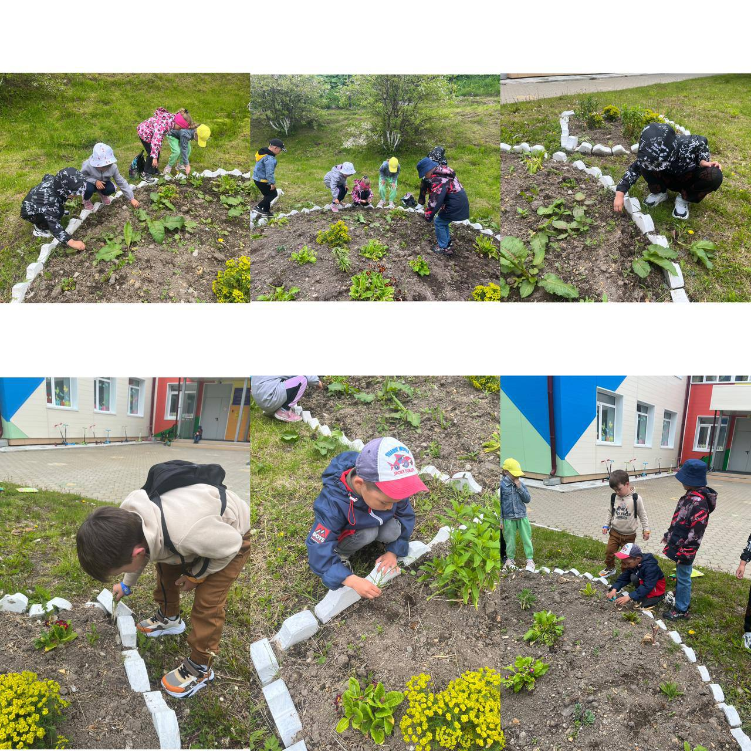

В структуре муниципальной образовательной системы для реализации прав детей на равные возможности получения дошкольного образования, расширения сферы образовательных услуг, наиболее полного удовлетворения запросов населения на образовательные услуги, увеличения охвата детей дошкольного возраста дошкольным образованием и воспитанием, открыты группы кратковременного пребывания выходного и праздничного дня в МБДОУ детский сад №7 «Сказка» г. Томари и МБДОУ детский сад №4 «Теремок» с. Красногорск. Данная услуга оказывается только в выходные и праздничные дни в течение месяца (с учетом потребностей родителей или законных представителей несовершеннолетних) с 09час.00мин. до 12час.00мин. на платной основе.

В соответствии с действующим законодательством осуществляется выплата компенсации части родительской платы за содержание ребёнка в детском саду из расчёта: 20% размера родительской платы на первого ребенка, 50% на второго ребенка и 100% на третьего и последующих детей в семье.

Численность детей, на которых выплачивается компенсация части родительской платы за содержание ребенка в ДОУ по состоянию на 01.07.2024, составила 273 человека, в том числе:

* в размере 20% размера родительской платы – 84 человека;
* в размере 50% размера родительской платы – 119 человек;
* в размере 100% размера родительской платы-70 человек.

Не взимается родительская плата с 8 человек - это дети-сироты и дети, оставшиеся без попечения родителей, дети-инвалиды.

В соответствии с Федеральным законом от 29 декабря 2012 года № 273-ФЗ «Об образовании в Российской Федерации» в расчёт суммы родительской платы входят расходы за присмотр и уход за детьми. Размер родительской платы за содержание ребёнка в ДОУ в 2023 году составлял 5 250 рублей.

С 1 сентября 2023 года в соответствии с Приказом Министерства Просвещения Российской Федерации от 25 ноября 2022 года № 1028 «Об Утверждении Федеральной образовательной программы дошкольного образования» дошкольные образовательные учреждения работают по новой федеральной образовательной программе – ФОП ДО.

***Школьный уровень***

Особый приоритет общего образования определяется тремя ключевыми направлениями – это учитель, технологии и инфраструктура.

Система общего образования муниципального образования «Томаринский городской округ» представлена четырьмя общеобразовательными организациями. Все школы округа работают в одну смену.

Из 4-х общеобразовательных организаций округа – 3 или 75 % расположены в сельской местности.

Важнейшим направлением деятельности отдела образования является обеспечение прав несовершеннолетних на получение обязательного общего образования. Одним из ведущих показателей качества образования является охват детей и подростков от 6,5 до 18 лет начальным общим, основным общим и средним общим образованием. Для соблюдения гарантий прав несовершеннолетних на получение общего образования работает комиссия отдела образования, на которой рассматриваются вопросы о приеме в общеобразовательные учреждения детей, не достигших возраста 6 лет 6 месяцев.

Ежегодно проводится месячник по всеобучу. Образовательными организациями организована работа по учёту детей школьного возраста. Работа проводится совместно с органами социальной защиты населения, здравоохранения по выявлению детей, находящихся в сложной жизненной ситуации.

**Численность обучающихся** на 20 сентября 2023 года составила **1013 человека** (61 класс-комплект), к концу учебного года численность увеличилась до 1020 обучающихся 1-11 классов.

|  |  |  |  |  |
| --- | --- | --- | --- | --- |
| **Учебный год** | **Общее количество обучающихся на начало учебного года** | **1 класс** | **10 класс** | **11 класс** |
| **2021-2022** | 1072 | 125 | 48 | 48 |
| **2022-2023** | 1084 | 105 | 59 | 42 |
| **2023-2024** | 1013 | 95 | 54 | 41 |

Количество обучающихся в округе по сравнению с предыдущим периодом уменьшилось.

Одной из главных задач обеспечения общедоступного и качественного образования обучающихся, проживающих в отдаленных населенных пунктах, остается организация ежедневного **подвоза школьников** к месту обучения и обратно:

|  |  |  |  |
| --- | --- | --- | --- |
| **ОО** | **Населенные пункты, откуда осуществляется подвоз** | **Количество детей** | **Количество автобусов** |
| **МБОУ СОШ № 2 г. Томари Сахалинской области** | в пределах города | 33 | 2 |
| **МБОУ СОШ с. Красногорск** | с. Заречное – 5 км,  с. Парусное – 12 км,  с. Белинское – 23 км, ЛТЗ – 4 км. | 119 | 3 |
| **МБОУ СОШ с. Пензенское** | с. Черемшанка – 4,5 км | 23 | 1 |

Таким образом, 3 школы осуществлялиподвоз детей из 6 населенных пунктов на шести школьных автобусах.

Все школьные автобусы оборудованы в соответствии с требованиями безопасного дорожного движения, оснащены навигационным оборудованием ГЛОНАСС и тахографами.

Документ об основном общем образовании получили 96 выпускников 9 классов, что составляет 83 % от их общего количества. Не получили аттестаты об основном общем образовании 20 человек, так как получили на государственной итоговой аттестации неудовлетворительный результат. Повторная сдача экзаменов будет в дополнительный период, в сентябре 2024 года.

Документ о среднем общем образовании получили все 42 выпускника общеобразовательных организаций округа.

**Образование детей**

**с ограниченными возможностями здоровья**

Особое внимание уделяется **системе образования детей с ограниченными возможностями здоровья.** Эта система претерпевает очень серьезные изменения. Продолжается реализация ФГОС для детей с ОВЗ и умственной отсталостью (интеллектуальными нарушениями).

Результаты современных научных исследований показывают наличие негативных и позитивных тенденций в развитии системы образования детей с ОВЗ и детей с инвалидностью.

К негативным относятся - рост числа детей с нарушениями в развитии, увеличение числа нарушений неясной этиологии, рост числа детей с невыраженными отклонениями, увеличение числа детей с комплексными нарушениями.

К позитивным тенденциям относят: закрепление особенностей организации образования детей с ОВЗ в нормативных правовых актах федерального уровня, начало внедрения системы ранней помощи детям, использование достижений высокотехнологичной медицины для разработки новых коррекционно-развивающих технологий.

В общеобразовательных организациях округа в 2023-2024 учебном году обучалось **99 детей с ограниченными возможностями здоровья,** из них – 21, это дети-инвалиды. Обучение учащихся организовано по адаптированным общеобразовательным программам с ЗПР, ТНР, РАС, НОДА. Образовательный процесс для детей с умственной отсталостью организован по адаптированным общеобразовательным программам в инклюзивных классах. Все ученики были обеспечены необходимыми учебниками.

Для развития личности детей с ОВЗ в школах созданы и создаются необходимые условия для коррекции нарушений развития. **Индивидуальное обучение на дому** по медицинским показаниям в 2023-2024 учебном году было организовано для **4 учащихся** на основании заключения территориальной психолого-медико-педагогической комиссии и заявлений родителей.

Во всех общеобразовательных организациях осуществляют деятельность психолого-педагогические консилиумы, в состав которых входят педагогические работники, педагоги-психологи, педагоги-логопеды, социальные педагоги. Всего в школах работают 1 учитель-логопед, 4 педагога-психолога, 2 социальных педагога.

Все образовательные организации имеют паспорт доступности объекта для инвалидов и предоставляемых на нём услуг.

**Питание обучающихся**

Питание обучающихся муниципальных общеобразовательных организаций в 2023-2024 учебном году организовано в соответствии с требованиями СанПиН и регламентируется нормативно-правовыми актами регионального и муниципального уровней.

По итогам 2023-2024 учебного года горячим питанием в школах было охвачено **891 человек,** что составляет **87 %** от общего количества обучающихся.

Созданы условия для предоставления *льготного питания* за счет средств областного и местного бюджетов. Бесплатное питание получают **662 человека** (65 % от общего количества обучающихся). Бесплатное двухразовое питание получают обучающиеся с ограниченными возможностями здоровья. Средняя стоимость завтрака составляет 89 руб., обеда – 151 руб.

***Информация о дополнительном образовании детей и подростков***

Развитие доступного дополнительного образования открывает перед детьми новые возможности для получения знаний, саморазвития, творчества и выбора будущей профессии.  На территории муниципального образования «Томаринский городской округ» действуют две организации дополнительного образования, подведомственные отделу образования. Кроме этого объединения дополнительного образования функционируют в 4-х общеобразовательных учреждениях и одном дошкольном образовательном учреждении.

Организации дополнительного образования (ЦДТ) собственных зданий не имеют и расположены в зданиях общеобразовательных организаций (МБОУ СОШ №2 г. Томари и МБОУ СОШ с. Красногорск).

В организациях дополнительного образования, подведомственных отделу образования, реализуются программы, направленные на художественное, естественнонаучное, социально-гуманитарное, физкультурно-спортивное, техническое и туристско-краеведческое развитие несовершеннолетних.

**Педагогическую деятельность в учреждениях дополнительного образования осуществляет 14 работников, из них:**

|  |  |  |
| --- | --- | --- |
| **Наименование показателя** | | **ВСЕГО** |
| Всего специалистов (количество человек по основной должности) | | **18** |
| На постоянной основе /совместители | | **12/6** |
| Пол | мужчины | **5** |
| женщины | **13** |

Всего детей в возрасте от 5 до 18 лет в муниципальном образовании 1235 человек, из них 797 посещают объединения дополнительного образования на базе образовательных организаций округа, что составляет 64,5 %.

На базе Центров детского творчества г. Томари и с. Красногорск с целью модернизации имеющейся системы для занятий детей техническими видами творчества, модернизации содержания образовательных программ и технологий научно-технического творчества, а также повышения престижа инженерных профессий, в рамках регионального проекта «Успех каждого ребенка», национального проекта «Образование», открыты инженерно-технические классы.

Робототехника – увлекательное занятие в любом возрасте.  В настоящее время робототехника является одним из важнейших направлений работы образовательных организаций дополнительного образования. Для этого созданы все условия для работы шести творческих объединений технической направленности - «Самоделкин», «3D- моделирование», «Перворобот», «Робототехника», «WEB-программирование», «Ракетомоделизм» в ЦДТ г. Томари и двух объединений «Азбука программирования» и «Моделирование и конструирование» в ЦДТ с. Красногорск. Учебные кабинеты оснащены высокотехнологичным оборудованием- станками лазерной резки, 3D-принтерами, фрезерным станком, электронными планшетами, наборами конструкторов. Созданная образовательная среда направлена на комплексное решение, нацеленное на создание инновационных элементов системы ранней профориентации и основ профессиональной подготовки обучающихся. В ЦДТ с. Красногорск с сентября 2023 года открылось отделение «Кеокусенкай», в общеобразовательных организациях открылись отделения беспилотных летательных аппаратов (БПЛА).

С 2021 года на территории округа внедряется персонифицированное дополнительное образование.

Развитие системы дополнительного образования в настоящее время является одним из условий развития общества в целом и обеспечения соответствия компетенций новых поколений современным вызовам. С помощью дополнительных программ удается сформировать поэтапный и систематизированный процесс обучения, направленный на всестороннее развитие детей.

«Консолидация всех ресурсов в системе дополнительного образования позволит нам создать эффективную систему выявления, поддержки и развития способностей и талантов у детей и молодёжи. На это в том числе направлена Концепция развития дополнительного образования детей до 2030 года», – министр просвещения РФ Сергей Кравцов.

**Защита прав детей-сирот и детей,**

**оставшихся без попечения родителей.**

Основными направлениями деятельности отдела опеки и попечительства отдела образования МО «Томаринский городской округ» Сахалинской области являются следующие мероприятия:

* реализация комплекса мер по выявлению детей-сирот и детей, оставшихся без попечения родителей, поиску родственников, передача детей в семьи;
* реализация комплекса мер по соблюдению законных прав и интересов детей-сирот и детей, оставшихся без попечения родителей;
* обеспечение надзора за условиями содержания и воспитания детей-сирот и детей, оставшихся без попечения родителей в учреждениях для несовершеннолетних;
* контроль за условиями содержания и воспитания усыновленных детей, детей-сирот и детей, оставшихся без попечения родителей в семьях граждан;
* организация и содействие в информационно-просветительской работе с приемными семьями;
* участие в проведении индивидуальной профилактической работы с детьми-сиротами и детьми, оставшимися без попечения родителей.

Приоритетным был и остается вопрос об обеспечении жильём детей-сирот и детей, оставшихся без попечения родителей. В 2024 году запланировано приобрести 6 квартир для лиц данной категории.

Общая численность детей-сирот и детей, оставшихся без попечения родителей, составляет 134 человека, в возрасте от 0 до 23 лет. В настоящее время на территории МО «Томаринский городской округ» проживает 40 приёмных семей и одна семья опекуна. Приемная семья является одной из распространенных форм семейного устройства, однако приоритетным направлением семейного устройства остается такая форма устройства детей как усыновление (удочерение). Органами опеки и попечительства проводится работа по подбору и подготовке лиц, выразивших желание принять в свою семью ребенка, оставшегося без попечения родителей. Ведется работа по организации подготовки кандидатов в опекуны и приемные родители для привлечения большего количества граждан.

За отчетный период специалистами органа опеки и попечительства выявлены 2 ребенка, оставшихся без попечения родителей, в отношении 1 ребенка отец лишен родительских прав, мать ранее была лишена родительских прав; в отношении 1 ребенка отец умер, мать ранее ограничена в родительских правах.

Специалисты органа опеки и попечительства в системе направляют запросы с целью защиты законных прав и интересов несовершеннолетних, проводят приёмы граждан, ведётся работа по контролю за условиями жизни подопечных, находящихся в приёмных семьях. По состоянию на 01.07.2024 посещено 46 приёмных семей. Наряду с контролем за условиями жизни подопечных орган опеки и попечительства проводит работу по профилактике социального сиротства с семьями, находящимися в социально опасном положении, принимает участие в работе общественного муниципального совета по работе с семьями, оказавшимися в социально опасном положении в муниципальном образовании «Томаринский городской округ».

В настоящее время в ГКУ ДО СО «ЦССУ «Феникс», расположенном на территории МО «Томаринский городской округ» находится 66 детей, которые также нуждаются в семейном устройстве.

РАЗДЕЛ 3

РЕЗУЛЬТАТЫ ДЕЯТЕЛЬНОСТИ СИСТЕМЫ ОБРАЗОВАНИЯ

1. **Основное общее образование.**

Государственная итоговая аттестация обучающихся, освоивших образовательные программы основного общего образования, проводилась в соответствии с Федеральным законом Российской Федерации от 29 декабря 2012 года N 273-ФЗ «Об образовании в Российской Федерации», с Порядком проведения государственной итоговой аттестации по образовательным программам основного общего образования, утвержденным приказом Министерства просвещения Российской Федерации и Федеральной службой по надзору в сфере образования и науки от 04 апреля 2023 года № 232/551. Обучающимся с ОВЗ был предоставлен выбор формы государственной итоговой аттестации: ОГЭ (основной государственный экзамен) и ГВЭ (государственный выпускной экзамен). Остальные обучающиеся участвовали в государственной итоговой аттестации в форме основного государственного экзамена (ОГЭ).

Государственную итоговую аттестацию по образовательным программам основного общего образования сдавали: 116 человек, из них в форме ГВЭ – 13 человек.

**Результаты государственной итоговой аттестации учащихся 9 классов:**

|  |  |  |  |  |  |  |  |
| --- | --- | --- | --- | --- | --- | --- | --- |
| **Общеобразовательная организация** | **Предмет** | **выпускники, проходившие аттестацию в форме ОГЭ** | | | **выпускники,**  **проходившие аттестацию**  **в форме ГВЭ** | | |
| количество сдававших экзамены | количество выпускников, успешно сдавших | количество выпускников, не сдавших ОГЭ | количество сдававших экзамены | количество выпускников, успешно сдавших | количество выпускников, не сдавших ГВЭ |
| 1 | 2 | 4 | 5 | 6 | 7 | 8 | 9 |
| МБОУ СОШ № 2 г. Томари | Русский язык | 50 | 49 | 1 | 3 | 3 | 0 |
| МБОУ СОШ  с. Красногорск | 33 | 25 | 8 | 5 | 5 | 0 |
| МБОУ СОШ  с. Пензенское | 8 | 6 | 2 | 5 | 5 | 0 |
| МБОУ СОШ  с. Ильинское | 12 | 12 | 1 | 0 | 0 | 0 |
| **ИТОГО:** | **103** | **91** | **12** | **13** | **13** | **0** |
| МБОУ СОШ № 2 г. Томари | Математика | 50 | 49 | 1 | 3 | 3 | 0 |
| МБОУ СОШ  с. Красногорск | 33 | 21 | 12 | 5 | 5 | 0 |
| МБОУ СОШ  с. Пензенское | 8 | 7 | 1 | 5 | 5 | 0 |
| МБОУ СОШ  с. Ильинское | 12 | 10 | 2 | 0 | 0 | 0 |
| **ИТОГО:** | **103** | **87** | **16** | **13** | **13** | **0** |
| МБОУ СОШ № 2 г. Томари | Английский язык | 6 | 6 | 0 | - | - | - |
| **ИТОГО:** | **6** | **6** | **0** | **-** | **-** | **-** |
| МБОУ СОШ № 2 г. Томари | Биология | 27 | 26 | 1 | **-** | **-** | **-** |
| МБОУ СОШ  с. Красногорск | 9 | 5 | 4 | **-** | **-** | **-** |
| МБОУ СОШ  с. Пензенское | 7 | 6 | 1 | **-** | **-** | **-** |
| МБОУ СОШ  с. Ильинское | 4 | 4 | 0 | **-** | **-** | **-** |
| **ИТОГО:** | **47** | **41** | **6** | **-** | **-** | **-** |
| МБОУ СОШ № 2 г. Томари | География | 30 | 29 | 1 | **-** | **-** | **-** |
| МБОУ СОШ  с. Красногорск | 24 | 17 | 7 | **-** | **-** | **-** |
| МБОУ СОШ  с. Пензенское | 6 | 4 | 2 | **-** | **-** | **-** |
| МБОУ СОШ  с. Ильинское | 4 | 3 | 1 | **-** | **-** | **-** |
| **ИТОГО:** | **64** | **53** | **11** | **-** | **-** | **-** |
| МБОУ СОШ № 2 г. Томари | Обществознание | 25 | 25 | 0 | **-** | **-** | **-** |
| МБОУ СОШ  с. Красногорск | 24 | 17 | 7 | **-** | **-** | **-** |
| МБОУ СОШ  с. Пензенское | 3 | 3 | 0 | **-** | **-** | **-** |
| МБОУ СОШ  с. Ильинское | 10 | 9 | 1 | **-** | **-** | **-** |
| **ИТОГО:** | **62** | **54** | **8** | **-** | **-** | **-** |
| МБОУ СОШ № 2 г. Томари | История | 2 | 2 | 0 | **-** | **-** | **-** |
| МБОУ СОШ  с. Красногорск | 2 | 2 | 0 | **-** | **-** | **-** |
| **ИТОГО:** | **4** | **4** | **0** | **-** | **-** | **-** |
| МБОУ СОШ № 2 г. Томари | Физика | 2 | 2 | 0 | **-** | **-** | **-** |
| **ИТОГО:** | **2** | **2** | **0** | **-** | **-** | **-** |
| МБОУ СОШ  с. Красногорск | Химия | 2 | 2 | 0 | **-** | **-** | **-** |
| **ИТОГО:** | **2** | **2** | **0** | **-** | **-** | **-** |
| МБОУ СОШ № 2 г. Томари | Информатика | 8 | 7 | 1 | **-** | **-** | **-** |
| МБОУ СОШ  с. Красногорск | 4 | 2 | 2 | **-** | **-** | **-** |
| МБОУ СОШ  с. Ильинское | 5 | 4 | 1 | **-** | **-** | **-** |
| **ИТОГО:** | **17** | **13** | **4** | **-** | **-** | **-** |
| МБОУ СОШ с. Ильинское | Литература | 1 | 1 | 0 | **-** | **-** | **-** |
| **ИТОГО:** | **1** | **1** | **0** | **-** | **-** | **-** |

Анализ результатов ГИА-9 позволяет сделать следующие выводы: 20 учащихся не справились с экзаменационными материалами в основной период проведения ГИА:

- по русскому языку – 12 чел.

- по математике – 16 чел.

- по биологии – 6 чел.

- по географии – 11 чел.

- по обществознанию – 8 чел.

- по информатике – 4 чел.

Процент успеваемости среди обучающихся 9 классов **по русскому языку** составил **89,7%**. Выше среднего показателя отмечены результаты в МБОУ СОШ с.Ильинское – 91,67%, МБОУ СОШ с.Пензенское – 84,62%, МБОУ СОШ № 2 г. Томари Сахалинской области – 98,11 %. С результатом ниже среднего показателя МБОУ СОШ с. Красногорск – 78,95 %.

Процент качества знаний составил – 33,62 %.Выше среднего показателя отмечены результаты МБОУ СОШ № 2 г.Томари– 43,40 %. Качества знаний ниже среднего: МБОУ СОШ с.Красногорск – 26,32%, МБОУ СОШ с.Пензенское – 15,38 % и МБОУ СОШ с.Ильинское – 33,33 %.

Процент успеваемости среди обучающихся 9 классов **по математике** составил 86,21 %. **Выше** среднего показателя отмечены результаты в общеобразовательных организациях: МБОУ СОШ с.Пензенское – 92,31 %, МБОУ СОШ № 2 г.Томари – 98,11 %. С результатом ниже среднего показателя отмечена МБОУ СОШ с. Красногорск – 68,42 % МБОУ СОШ с.Ильинское – 83,33 %.

Процент качества знаний составил 54,31 %. Выше среднего показателя отмечены результаты в МБОУ СОШ № 2 г. Томари– 71,70 %. Ниже среднего показателя в МБОУ СОШ с.Красногорск – 36,84 %. МБОУ СОШ с.Пензенское – 53,85 %. МБОУ СОШ с. Ильинское – 33,33 %.

1. **Среднее общее образование.**

Государственная итоговая аттестация по образовательным программам среднего общего образования проводится в форме единого государственного экзамена (ЕГЭ).

ЕГЭ - кампания 2024 года отличалась от предыдущих экзаменов:

Главное нововведение в ЕГЭ в этом году – возможность для выпускников пересдать один из предметов по своему выбору из числа тех, что они сдавали, и использовать новый результат для поступления в вуз. С инициативой предоставить им такую возможность выступил Президент России Владимир Владимирович Путин. Всего этой возможностью в округе воспользовались 9 выпускников. Пересдачи прошли 4 и 5 июля.

Хочется отметить рост средних результатов по химии, географии, истории, обществознанию и биологии.

Стабильность результатов выпускники показали по литературе и базовой математике.

По русскому языку результаты незначительно снизились.

В 2024 году 42 человека были допущены к государственной итоговой аттестации.

Все выпускники текущего года успешно сдали экзамены по русскому языку и математике.

**Статистические данные результатов ЕГЭ в 2023/2024 учебном году**

**по муниципальному образованию «Томаринский городской округ»**

|  |  |  |  |  |  |  |
| --- | --- | --- | --- | --- | --- | --- |
| **Предмет** | **ОО** | **Кол-во выпускников, сдававших ЕГЭ** | **Кол-во выпускников, сдавших ЕГЭ** | **Количество выпускников, не преодолевших минимальный порог** | **Средний балл с учетом пересдачи в резервные**  **дни** | **Максимальное количество баллов** |
| Английский язык | **Всего по округу** | **2** | **2** | **0** | **79** | **88** |
| МБОУ СОШ № 2 г.Томари | 2 | 2 | 0 | 79 | 88 |
| Литература | **Всего по округу** | **2** | **2** | **0** | **50** | **61** |
| МБОУ СОШ № 2 г.Томари | 2 | 2 | 0 | 50 | 61 |
| Химия | **Всего по округу** | **4** | **3** | **1** | **52** | **75** |
| МБОУ СОШ № 2 г.Томари | 3 | 2 | 1 | 32 | 47 |
| МБОУ СОШ с.Ильинское | 1 | 1 | 0 | 75 | 75 |
| География | **Всего по округу** | **5** | **5** | **0** | **51** | **65** |
| МБОУ СОШ № 2 г.Томари | 1 | 1 | 0 | 63 | 63 |
| МБОУ СОШ с.Красногорск | 2 | 2 | 0 | 51 | 65 |
| МБОУ СОШ с.Пензенское | 1 | 1 | 0 | 48 | 48 |
| МБОУ СОШ с.Ильинское | 1 | 1 | 0 | 41 | 41 |
| Русский язык | **Всего по округу** | **42** | **42** | **0** | **56** | **91** |
| МБОУ СОШ № 2 г. Томари | 26 | 26 | 0 | 56 | 91 |
| МБОУ СОШ с. Красногорск | 8 | 8 | 0 | 60 | 75 |
| МБОУ СОШ с. Пензенское | 2 | 2 | 0 | 56 | 61 |
| МБОУ СОШ  с. Ильинское | 6 | 6 | 0 | 52 | 89 |
| Математика (профильная) | **Всего по округу** | **13** | **13** | **0** | **51** | **84** |
| МБОУ СОШ № 2 г.Томари | 5 | 5 | 0 | 64 | 84 |
| МБОУ СОШ с. Красногорск | 3 | 3 | 0 | 50 | 64 |
| МБОУ СОШ с. Пензенское | 1 | 1 | 0 | 46 | 46 |
| МБОУ СОШ с.Ильинское | 4 | 4 | 0 | 42 | 80 |
| Математика (базовая) | **Всего по округу** | **29** | **29** | **0** | **4** | **5** |
| МБОУ СОШ № 2 г.Томари | 21 | 21 | 0 | 4 | 5 |
| МБОУ СОШ с. Красногорск | 5 | 5 | 0 | 4 | 5 |
| МБОУ СОШ с. Пензенское | 1 | 1 | 0 | 4 | 4 |
| МБОУ СОШ с.Ильинское | 2 | 2 | 0 | 4 | 5 |
| История | **Всего по округу** | **2** | **2** | **0** | **67** | **76** |
| МБОУ СОШ № 2 г.Томари | 2 | 2 | 0 | 67 | 76 |
| Физика | **Всего по округу** | **8** | **8** | **0** | **44** | **58** |
| МБОУ СОШ № 2 г.Томари | 2 | 2 | 0 | 48 | 58 |
| МБОУ СОШ с. Красногорск | 2 | 2 | 0 | 42 | 44 |
| МБОУ СОШ с. Пензенское | 1 | 1 | 0 | 43 | 43 |
| МБОУ СОШ с.Ильинское | 3 | 3 | 0 | 44 | 44 |
| Обществознание | **Всего по округу** | **16** | **10** | **6** | **62** | **86** |
| МБОУ СОШ № 2 г. Томари | 11 | 6 | 5 | 54 | 86 |
| МБОУ СОШ  с. Красногорск | 4 | 3 | 1 | 49 | 60 |
| МБОУ СОШ  с. Ильинское | 1 | 1 | 0 | 83 | 83 |
| Биология | **Всего по округу** | **8** | **5** | **3** | **51** | **65** |
| МБОУ СОШ № 2 г. Томари | 6 | 3 | 3 | 35 | 55 |
| МБОУ СОШ с. Красногорск | 1 | 1 | 0 | 53 | 53 |
| МБОУ СОШ с.Ильинское | 1 | 1 | 0 | 65 | 65 |
| Информатика | **Всего по округу** | **5** | **5** | **0** | **53** | **80** |
| МБОУ СОШ № 2 г.Томари | 3 | 3 | 0 | 68 | 80 |
| МБОУ СОШ с. Красногорск | 1 | 1 | 0 | 46 | 46 |
| МБОУ СОШ с. Пензенское | 1 | 1 | 0 | 46 | 46 |

Средний тестовый балл по русскому языку в 2024 году составил 56 (предыдущий учебный год -57 баллов), самый высокий результат получен выпускником МБОУ СОШ № 2 г.Томари - 91 балл. В этом учебном году все участники государственной итоговой аттестации преодолели минимальный порог и получили аттестат о среднем общем образовании.

Средний тестовый балл по математике (профильный уровень) в 2024 году составил 51 балл (предыдущий учебный год -64 балла). Самый высокий результат получен выпускником МБОУ СОШ № 2 г. Томари - 84 балла.

Из предметов по выбору традиционно большой популярностью пользовались предметы биология и обществознание.

Успешно преодолев один из серьезных этапов в своей жизни - сдачу ЕГЭ в этом году 8 выпускников школ нашего округа показали превосходные результаты, набрав высокие баллы и получив медали «За особые успехи в учении» первой и второй степеней. Знак отличия Сахалинской области «За особые успехи в учении» получили 2 выпускника (МБОУ СОШ №2 г.Томари и МБОУ СОШ с.Ильинское). Эти результаты - не случайность, а плод долгих и упорных трудов. Мы искренне благодарим педагогов, которые вложили свои силы и знания в выпускников, а также родителей, чья поддержка в этот период была неоценима. Хочется пожелать ребятам, чтобы их профессиональный путь был таким же успешным, как и результаты ЕГЭ. Надеемся, что ребята построят своё будущее в нашем родном островном регионе и продолжат прославлять Сахалин своими достижениями.

В настоящее время проводится сбор предложений по совершенствованию ЕГЭ, все желающие могут направлять до 15.08.2024 свои предложения на специальный почтовый ящик: eхаm2030@obrnadzor.qov.ru. Широкое общественное обсуждение данной темы планируется провести в конце августа 2024 года («Экзамен-2030. Открытый диалог»). По мнению Рособрнадзора, ЕГЭ должен совершенствоваться, меняться подходы проведения и технологии. В обсуждении примут участие эксперты-предметники, представители родительской общественности, профсоюзов, депутаты Госдумы и другие заинтересованные лица. Руководитель Рособрнадзора Анзор Музаев отметил: «Все вместе мы определим, что полезного мы сможем внедрить в экзамен до 2030 года, а что в обозримой перспективе мы сделать не сможем.

**Развитие муниципальной системы выявления, поддержки и развития способностей и талантов у детей и молодёжи МО «Томаринский городской округ»**

Воспитание определено государством как стратегический национальный приоритет и важнейший компонент социально-экономического развития общества, требующий работы на всех уровнях: государство, общество, семья, образовательная организация, личность.

Значение воспитательной работы для формирования личности школьника неоценимы. Это нравственные ценности, любовь к большой и малой родине, уважение ко взрослым, доброта, здоровый образ жизни, трудолюбие и очень важно, чтобы эти ценности прививались со школьной скамьи.

Совершенствование современного образования предполагает особое содержание работы образовательных организаций по формированию и развитию у детей и молодёжи гражданско-патриотических, духовно-нравственных, физических качеств, творческих и лидерских способностей, базовых компетенций цифровой экономики.

Муниципальная система выявления, поддержки и развития способностей и талантов у детей и молодёжи развивается, предлагает, в первую очередь, участие **обучающихся в различных конкурсах: Всероссийских, региональных и муниципальных.**

Обучающимся были предложены более 150 различных конкурсов, соревнований, дистанционных и очных олимпиад, турниров, фестивалей, праздников, форумов, интеллектуальных игр, акций, квестов, спортивных соревнований, тематических диктантов.

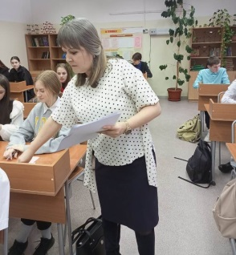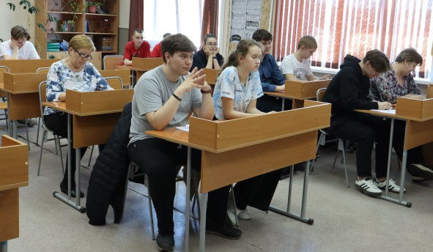

Это такие диктанты, как: экологический, географический, правовой, исторический, этнографический, по ЖКХ, диктант Победы.

Одно из направлений деятельности всех образовательных организаций -патриотическое воспитание, формирование патриотического сознания. В практике воспитательной работы использовалась церемония поднятия Государственного флага Российской Федерации и исполнения Государственного гимна. Использование в обучении и воспитании обучающихся государственных символов Российской Федерации является важнейшим элементом приобщения к российским духовно – нравственным ценностям, культуре и исторической памяти. Одной из концептуальных основ патриотического воспитания школьников является обращение к событиям Великой Отечественной войны 1941 – 1945 годов. Ежегодно в каждой школе округа проходят мероприятия, посвящённые этой дате и дням воинской славы России. Традиционным стало участие школьников в митинге памяти, акциях: «Окна Победы», «Наследники Победы», «Рисуем Победу», «Фронтовая открытка», «Свеча памяти», «Письмо Победы», «Сад памяти». Обучающиеся округа приняли активное участие во Всероссийских патриотических акциях «Поклонимся великим тем годам», «Линейка памяти», «Лица героев», «Письмо солдату», Всероссийский конкурс детского рисунка, посвященный 80-летию полного освобождения Ленинграда от фашистских захватчиков, акциях регионального уровня: «Литературно-творческий конкурс «Внуки о войне», фестивале-конкурсе художественного чтения и патриотической песни «Виктория» и многих других мероприятиях. Всего в них приняло участие более 70 % учащихся образовательных организаций МО «Томаринский городской округ». Обучающиеся школ принимали участие во Всероссийском конкурсе сочинений «Без срока давности». Победителями муниципального этапа конкурса стали учащиеся МБОУ СОШ № 2 г. Томари Игишева Виктория и Проскурякова Анастасия. В МБОУ ДО ЦДТ с. Красногорск, в марте 2024 года открылся военно- патриотический клуб «Победители», созданный в рамках реализации грантового проекта губернатора Сахалинской области и направленный на развитие патриотизма и гражданственности молодёжи. Торжественное открытие клуба было посвящено году Защитника Отечества в Сахалинской области. Научно-практическая конференция обучающихся МБОУ ДО ЦДТ г. Томари «Радуга талантов», также была посвящена Году защитника Отечества в Сахалинской области.

Во всех школах в строгой торжественной обстановке в течение 2023-2024 учебного года открыты Парты героев, памятные стенды, уголки боевой славы, посвященные погибшим воинам- землякам, участникам специальной военной операции.

В округе работает 4 волонтерских отряда, которые оказывают поддержку и адресную помощь людям пожилого возраста, вдовам ветеранов Великой Отечественной войны 1941 – 1945 гг. и труженикам тыла. Члены отрядов организуют на территориях населённых пунктов и школ субботники, благоустраивают территории, проводят уборку от снега.

|  |
| --- |
|  |

В школе села Ильинское работает клуб «Юнармия», который является активным участником патриотических мероприятий и акций школьного, муниципального и регионального уровней.

Современные дети должны получить возможность раскрыть свои способности, подготовиться к жизни в высокотехнологичном в конкурентном мире. Поэтому одним из приоритетных направлений в воспитательной работе школ округа является техническое направление. Проведены муниципальные соревнования «Роботехника». Команды школы села Ильинское и МБОУ ДО ЦДТ г. Томари приняли участие в Дальневосточном научно- техническом чемпионате по профориентации и развитию научно- технического творчества в декабре 2023 года и заняли 2 место. Победители регионального этапа 11 Всероссийской конференции «Юные техники и изобретатели» в рамках федерального проекта «Успех каждого ребёнка» Козлов Дмитрий и Пономарёв Артём 19 сентября в составе Сахалинской группы вылетают в Москву, где представят область на Всероссийском уровне. Развивается и направление по БЛА. В фестивале беспилотных летательных аппаратов «Взлетай», который продемонстрировал интерес учащихся к техническим новшествам, ребята из МБОУ СОШ с. Ильинское заняли первое и третье места.

В региональном этапе Всероссийского конкурса социальной рекламы в области формирования культуры здорового и безопасного образа жизни «Стиль жизни-здоровье!2023» приняли участие 3 образовательные организации.

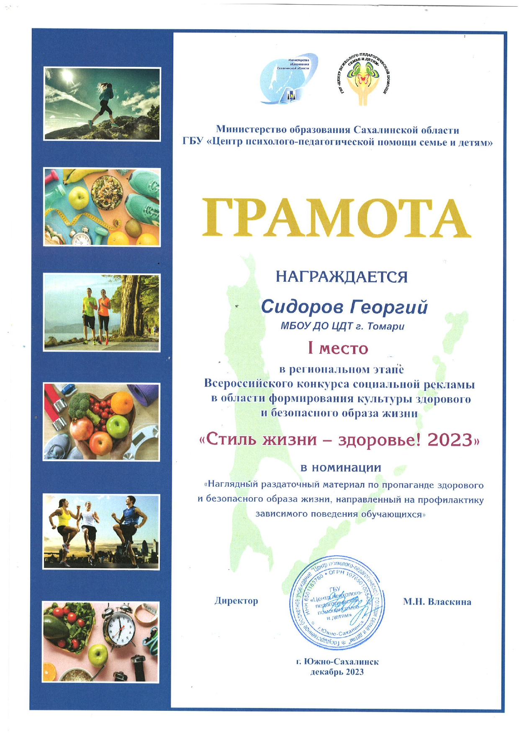

Победителем регионального этапа конкурса «Стиль жизни-здоровье!2023» в номинации «Наглядный материал» стал воспитанник МБОУ ДО ДО ЦДТ Том ари Сидоров Георгий.

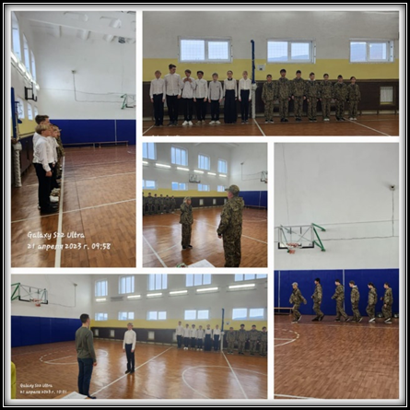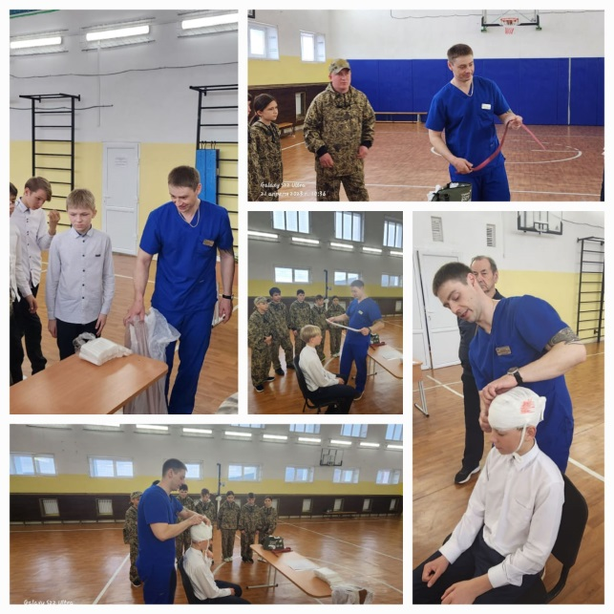

Начало 2023-2024 учебного года украсила обучающаяся из МБОУ СОШ с. Красногорск Нестеренко И., занявшая 3 место во Всероссийском конкурсе научно- исследовательской и проектной деятельности школьников «Старт в будущее». В региональном этапе фестивале-конкурсе художественного чтения и патриотической песни «Виктория» воспитанница МБОУ ДО ЦДТ г. Томари Глобаш К. заняла 2 место в номинации «Художественное чтение». Работы победителей муниципальных конкурсов были направлены на региональные этапы: Всероссийский конкурс сочинений «Без срока давности» в 2023/2024 учебном году: Игишевой Виктории, Проскуряковой Анастасии – МБОУ СОШ № 2 г. Томари; конкурс «Юный гражданин» - Ким Элины, Седип Сайлан - МБОУ СОШ № 2 г. Томари.

В декабре 2023 года обучающиеся из МБОУ СОШ с. Ильинское приняли участие в Дальневосточном научно- техническом чемпионате по профориентации и развитию научно -технического творчества на территории Сахалинской области в г. Южно-Сахалинске в составе 11 человек и заняли призовые места.

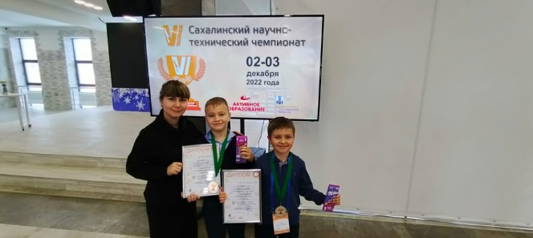

Воспитанники МБОУ ДО ЦДТ с. Красногорск стали победителями Всероссийского творческого конкурса талантов «Рисуй с нами» (руководитель- Жевлакова В.П.)

В муниципальном конкурсе «Неопалимая купина» приняли участие 32 обучающихся округа. Победителями регионального этапа конкурса стали Котиков Владислав МБОУ СОШ с. Пензенское» - 1 место в номинации «художественно- изобразительное творчество», Кистин Иван и Паксюткин Илья -3 место в номинации «Коллективные работы» МБОУ ДО ЦДТ с. Красногорск (руководители: Киселёв С.Н., Жевлакова В.П.).



Образцовый детский коллектив хореографический ансамбль «Ритмы детства» МБОУ ДО ЦДТ г.Томари под руководством Великжаниной О.М. стал лауреатом 1 степени областного фестиваля -конкурса «Потешные заковыки».

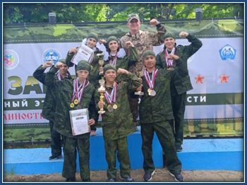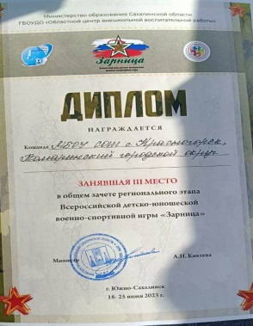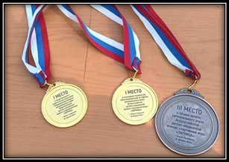

Активное участи принимают обучающиеся в дистанционном формате по разным направлениям. Во Всероссийской онлайн олимпиаде «Безопасный интернет» приняли участие более 100 человек, Всероссийской онлайн олимпиаде «Безопасные дороги» более 150 человек, Общероссийская олимпиада школьников «Основы православной культуры» -50 человек, Всероссийский конкурс детей основного и среднего общего образования по теме «Азбука финансовой грамотности» более 60 детей. Региональный конкурс на лучшее прочтение произведений авторов из числа коренных малочисленных народов Севера, проживающих на территории Сахалинской области, 16 участников, есть победители и призёры.

В наших образовательных организациях много спортивных достижений:

-МБОУ ДО ЦДТ г. Томари победы и призовые места по рукопашному бою, по Всестилевому каратэ в Южно-Сахалинске, Долинске, Дальневосточные соревнования по Кудо г. Владивостоке, Кубок Сахалинской области по Кудо, Чемпионат по спортивной борьбе Панкратион -руководитель Плотников О.О.);

-МБОУ ДО ЦДТ с. Красногорск: призовые места на областных соревнованиях по каратэ киокусинкай «Сахалинская весна», чемпионате на Первенство Сахалинской области по киокусинкай (руководитель Захаров Д.Н.);

-МБОУ СОШ с. Ильинское: победы в г. Южно-Сахалинске по тхэквондо и кикбоксингу, по французскому боксу, призовые места и победа в г. Охе на фестивале боевых искусств. Региональные соревнования по пулевой стрельбе «Кубок престижа-2023»- 1 место, Региональный Фестиваль боевых искусств (тхэквондо, хапкидо, тансудо (среди юнармейцев Сахалинской области), Дальневосточный фестиваль по тхэквандо -1 место. Всероссийский Олимпийский День -1-2 места (руководитель Зайкин О.Л.).

Одаренные и увлечённые дети из нашего округа получают поддержку, развивают таланты и реализуют свою тягу к знаниям через пребывание в региональных специализированных профильных сменах.

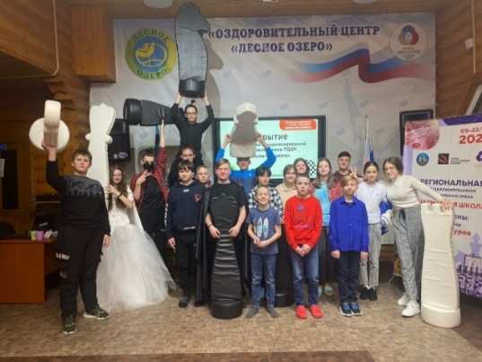

В 2023-2024 учебном году в школах округа активно работали советники директора по воспитательной работе и работе с детскими общественными объединениями. Благодаря их работе в школах проведено множество замечательных мероприятий, школьники активно вовлекаются в общественное движение.

Охват обучающихся конкурсами и другими мероприятиями увеличился, но образовательным организациям МО «Томаринский городской округ» нужно активнее участвовать в обязательных мероприятиях по утверждённому перечню Министерства Просвещения от 31.08.2023 №788.

**Развитие педагогического потенциала**

В системе образования МО «Томаринский городской округ» занято 176 педагогиче­ских и руководящих работников, в том числе педагогов общеобразовательных организаций- 115 чел., педагогов дошкольных образовательных учреждений-44 чел., в сфере дополнительного образования - 17 педагогов (без внешних совместителей).

В образовательных организациях трудятся 26 педагогов со стажем работы до 3-х лет (в 2022/2023 учебном году было 22). Продолжает сохраняться устойчивая тенденция наличия значительного количества педагогических работников со стажем более 25 лет, в настоящее время их число составляет 54 чел. (30,6%).

В 2023-2024 учебном году образовательные организации пополнили 3 молодых специалиста в возрасте до 25 лет, количество педагогов в возрасте до 30 лет - 25 человек (14,2% от общего числа педагогов). Количество педагогов в возрасте от 31 до 50 лет увеличилось на 12 человек- 79 человек, что составляет 47,3%. Педагогов пенсионного возраста – 72 человека (40,9%).

Среди педагогов образовательных организаций 72,1% имеют высшее образование, 27,9% - среднее профессиональное.

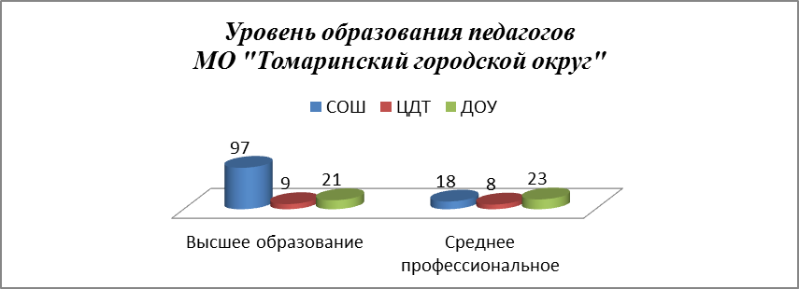

Перспективы развития образовательной системы определяются её потенциалом и имеющими возможностями для достижения новых социальных и педагогических результатов. Эти возможности заключаются, в том числе, в уровне квалификации педагогических кадров.

79 педагогических работников имеет квалификационную категорию. В 2023-2024 учебном году аттестацию прошли 4 руководителя образовательных организаций, 9 педагогов по 5 должностям (18 педагогов было в 2022-2023 учебном году).

Высшая квалификационная категория установлена 4 педагогическим работникам, первая– 5 педагогам.

Не имеют категории - это педагоги:

-проработавшие в должности менее 2-х лет - 36 чел.;

*-*находящиеся в отпуске по уходу за ребёнком до достижения им возраста трёх лет - 1 чел.

Статистика результатов аттестационных процессов в образовательных организациях МО «Томаринский городской округ»:

**Аттестация педагогов по учебным годам:**

|  |  |  |  |  |  |  |  |  |  |  |
| --- | --- | --- | --- | --- | --- | --- | --- | --- | --- | --- |
| **ОО** | **Общее количество педагогичес**  **ких работников** | | **Из них имеют аттестацию:** | | | | | | **Не имеют аттестации** | |
| **установлены квалификационные категории** | | | | **Установле**  **но соответ**  **ствие занимаемой должности** | |
| **высшая** | | **первая** | |
| 2022\2023 | 2023/2024 | 2022\2023 | 2023/2024 | 2022\2023 | 2023/2024 | 2022\2023 | 2023/2024 | 2022\2023 | 2023/2024 |
| Дошкольные образовательные организации | 40 | 44 | 3 | 3 | 7 | 7 | 13 | 23 | 8 | 11 |
| Общеобразователь  ные организации | 110 | 115 | 23 | 25 | 37 | 38 | 32 | 35 | 25 | 17 |
| Организации дополнительного образования | 14 | 17 | 3 | 3 | 3 | 3 | 4 | 3 | 4 | 8 |
| Итого | 164 | 176 | 29 18% | 31  18% | 47 28% | 48  27% | 49 30% | 61  35% | 37 22% | 36  20% |

**Сравнительные результаты по аттестации (см. диаграмму/соотношение в %)**

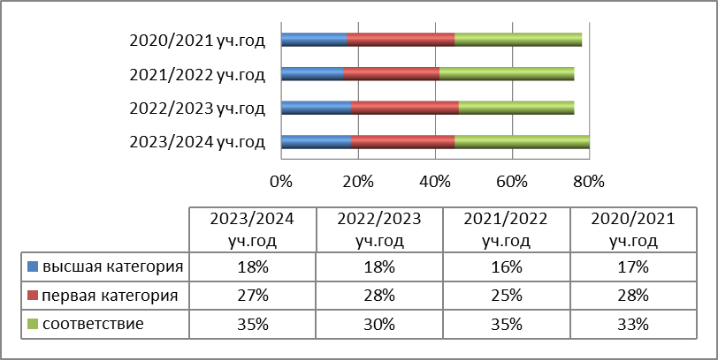

По сравнению с 2022/2023 учебным годом в 2023/2024 учебном году процент получения высшей категории уменьшился на 0,8% и первой на 5,7%, соответственно, увеличился процент получения соответствия на 6,2%.

В течение 2023/2024 учебного года повысили свою квалификацию 140 педагогических работников образовательных организаций.

Педагогические работники прошли курсовую подготовку по дополнительным профессиональным программам повышения квалификации в государственном автономном образовательном учреждении дополнительного профессионального образования «Институт развития образования Сахалинской области» им. Заслуженного учителя РФ В.Д.Гуревича по вопросам содержательного, методического и практического аспектов преподавания учебных предметов в соответствия с требованиями обновленных ФГОС; по формированию и оценки функциональной грамотности обучающихся; по реализации системы наставничества педагогических работников в образовательных организациях и др.

Педагогические работники, обеспечивающие деятельность Центров образования естественно-научных профилей «Точка роста», обучались по ДПП ПК «Использование современного учебного оборудования в центрах образования естественно-научной и технологичной направленности «Точка роста».

Одним из ключевых направлений является развитие возможности использования искусственного интеллекта в дошкольном и начальном общем образовании, обучение по программе «Возможности использования искусственного интеллекта в дошкольном и начальном общем образовании» прошли 10 педагогов.

В рамках реализации проекта «Школа Минпросвещения России» управленческие команды общеобразовательных организаций прошли профессиональную подготовку по вопросам повышения качества образования.

При реализации федерального проекта «Современная школа» мы решаем задачу планового повышения профессионального мастерства педагогов через разработку и реализацию индивидуальных образовательных маршрутов педагогических работников (далее - ИОМ) на основе выявленных профессиональных дефицитов и образовательных потребностей.

В процедуре оценки методических, предметных, коммуникативных и психолого-педагогических компетенций приняли участие 43 педагогических работника и 2 руководителя общеобразовательных организаций. По итогам диагностических процедур низкий уровень выявлен у 31 педагога, что составляет 72%. В рамках адресной поддержки составлен 31 ИОМ и уже во втором полугодии учебного года успешно закрыли ИОМы – 17 педагогических работников.

Повышение уровня квалификации педагогических работников в области использования дистанционных технологий через серии вебинаров, семинаров организованных в течение всего учебного года государственным автономным образовательным учреждением дополнительного профессионального образования «Институт развития образования Сахалинской области» им. Заслуженного учителя РФ В.Д.Гуревича, всего приняли участие 104 педагога:

-региональные семинары–15 чел.;

-вебинары- 39 чел.;

- форумы – 38 чел.;

- региональные научно-практические конференции – 12 чел.

Решение поставленных выше задач в системе образования возможно, только если есть квалифицированные педагоги, если обеспечено их профессиональное развитие, если на уровне каждой образовательной организации согласованы ценности профессиональной деятельности и методической поддержки.

Система конкурсного движения педагогов является механизмом управления развития качества образования, способствует внедрению лучших моделей воспитания, эффективных социокультурных практик и инновационных разработок в образовательный процесс.

Педагоги активно принимают участие во Всероссийских, Международных, региональных и муниципальных конкурсах.

В муниципальном этапе конкурса «Педагог года - 2024» победителем среди учителей с педагогическим стажем более 3 лет стала Кыныракова Аруна Васильевна, учитель географии школы № 2 г.Томари; победителем среди педагогов с педагогическим стажем менее 3 лет стал Пак Олег Игоревич, учитель английского языка школы № 2 г.Томари.

Победителем муниципального этапа 32 Международных Рождественских образовательных чтений «Православие и Отечественная Культура: потери, приобретения минувшего, образ будущего» стала Жевлакова Виола Павловна, директор центра детского творчества с.Красногорск.

Финалистами регионального этапа Всероссийского конкурса профессионального мастерства работников сферы дополнительного образования «Сердце отдаю детям» стали: в номинации «Педагог дополнительного образования по технической направленности» педагог дополнительного образования МБОУ ДО ЦДТ г.Томари Михалев Иван Сергеевич, в номинации «Педагог дополнительного образования по художественной направленности» педагог дополнительного образования МБОУ ДО ЦДТ г.Томари Вырупаев Тимофей Сергеевич.

Якимовец Анна Юрьевна, заместитель заведующего по воспитательной и методической работе МБДОУ детский сад № 1 «Остров детства» с.Ильинское, победитель регионального конкурса лучших практик родительского просвещения среди образовательных организаций.

Ступицкая Ольга Анатольевна, воспитатель МБДОУ детский сад № 1 «Остров детства» с.Ильинское победитель областного конкурса «Разработка конспекта образовательного события (деятельность с этнокультурным компонентом для детей дошкольного возраста)».

Жевлакова Виола Павловна, директор центра детского творчества с.Красногорск стала победителем конкурса на предоставление грантов Губернатора Сахалинской области в сферах дошкольного и дополнительного образования детей - проект «Победители» (лазертаг)» на сумму 300 000 рублей.

Добренко Татьяна Богдановна, учитель истории и обществознания МБОУ СОШ № 2 г.Томари стала победителем регионального конкурса «История местного самоуправления моего края».

Батракова Ольга Васильевна, учитель истории и обществознания МБОУ СОШ с.Красногорск призёррегионального конкурса на лучшую методическую разработку по финансовой грамотности.

Рослякова Ирина Александровна, воспитатель МБДОУ детский сад № 1 «Остров детства» с.Ильинское призёр областного конкурса рисунков «По страницам чеховских произведений».

Призёрами регионального этапа Всероссийского педагогического диктанта стали педагоги МБОУ СОШ № 2 г.Томари: Хе Екатерина Александровна, учитель русского языка и литературы, Медведева Анастасия Григорьевна, социальный педагог, Гилёва Антонина Владимировна, педагог-психолог, Титова Вероника Александровна, учитель английского языка, Тен Ольга Владимировна, заместитель директора по учебно-воспитательной работе.

Учителя русского языка и литературы МБОУ СОШ с.Красногорск Воропаева Татьяна Ильинична и Воропаева Екатерина Валерьевна стали победителями Всероссийского педагогического диктанта «Педагогические идеи прошлого, определяющие будущее».

В образовательных организациях округа создаются условия, способствующие формированию атмосферы творчества и поиска в педагогических коллективах, профессиональному росту педагогов, который, является залогом успешных изменений в системе образования МО «Томаринский городской округ» и повышения качества образования.

Педагоги МО «Томаринский городской округ» имеют почётные звания: «Почётный работник общего образования» - 12 чел., «Почётный работник воспитания и просвещения Российской Федерации» -1 чел., «Отличник народного просвещения»- 12 чел., «Заслуженный педагог Сахалинской области» -2 чел. Награждены Почетными грамотами Министерства образования и науки РФ, Министерства просвещения РФ - 43 чел., Почетной грамотой министерства образования Сахалинской области - 71 чел.

Для дальнейшего развития кадрового потенциала муниципального образования предстоит продолжить работу по привлечению в образовательные организации молодых педагогов, совершенствованию компетенций педагогических кадров в рамках реализации ФГОС ОО и национального проекта «Образование», развитию механизмов мотивации педагогов к повышению качества работы и непрерывному профессиональному развитию.

Для решения кадровой проблемы по программе «Земский учитель» в округ привлечены учителя, которым выплачено по 2 млн.рублей и с ними заключен договор сроком на 5 лет.

Так в 2020-2021 учебном году было привлечено 3 учителя, в 2022-2023 учебном году - 2 учителя, в 2024-2025 учебном году в школе с.Ильинское приступит к своим должностным обязанностям учитель английского языка, победитель проекта «Земский учитель».

В округе ежегодно выделяется служебное и арендное жильё, только за последние семь лет педагогам округа предоставлено более 20 квартир.

Вопросы заработной платы педагогов находятся на особом контроле всех ветвей власти. По состоянию на 01 июля 2024 года средняя заработная плата педагогических работников образовательных организаций сложилась в следующих размерах:

*-в учреждениях общего образования -93025,0 рублей;*

*-в учреждениях дошкольного образования- 92631,0 рублей;*

*- в учреждениях дополнительного образования – 97239,0 рублей.*

С 1 марта 2024 года в соответствии с поручением Президента Российской Федерации введены дополнительные выплаты классным руководителям. В округе она составила 19 000 рублей.

**Сохранение и укрепление здоровья обучающихся**

Принимая во внимание основные задачи правительственных программ, направленных на решение проблем по оздоровлению населения в муниципальной системе образования «Томаринский городской округ» в образовательных организациях осуществляется работа по формированию здорового образа жизни. Реализуются комплексные программы формирования культуры здорового и безопасного поведения и образа жизни, целью которых является создание системы мер по охране и укреплению здоровья обучающихся.

В целях вовлечения обучающихся в занятия физической культурой и спортом, развития и популяризации школьного спорта на базе 4 общеобразовательных организаций осуществляют свою деятельность школьные спортивные клубы (далее-ШСК): в МБОУ СОШ № 2 г.Томари – клуб «Олимп», в МБОУ СОШ с.Пензенское – клуб «Юность», в МБОУ СОШ с.Ильинское – клуб «СКИФ», в МБОУ СОШ с.Красногорское – «Красногорец». Работают 16 спортивных объединений по 12 видам спорта. Охват обучающихся в спортивных секциях составляет 196 человек (19,2%) от общего количества школьников в муниципальном образовании.

Школы округа успешно реализуют Всероссийские образовательно-спортивные проекты:

- «Самбо в школу» -в школе с.Ильинское;

- «Киокусинкай в школу»- в школе с.Красногорск;

- «Футбол в школу» -в школах с.Красногорск и г.Томари.

К сожалению, тенденции в отношении здоровья детей – тревожная, уменьшается численность абсолютно здоровых детей и подростков, увеличивается доля детей с ограниченными возможностями здоровья и детей-инвалидов. На состояние здоровья детей и подростков влияют различные факторы. Критерием результативного единого образовательного пространства, направленного на формирование ценностного отношения к здоровью, является проведение массовых физкультурно-спортивных мероприятий.

В 2023-2024 учебном году проведены: военно-патриотический слёт по основам начальной военной подготовки, городские соревнования по стрельбе для обучающихся школ округа, региональные игры «КЭСБАСКЕТ», «Президентские игры», а также муниципальные соревнования по баскетболу, волейболу, товарищеские встречи по пионерболу. Обучающиеся и педагоги являются активными участниками спортивных мероприятий, соревнований.

В течение года проведены флешмобы: «Мы за ЗОЖ», «Дружно, вместе с оптимизмом», «Мы выбираем здоровье», ежемесячные «Веселые старты» для младших школьников, традиционный осенний Кросс нации для учеников 5-11 классов, Дни здоровья.

Воспитанники дошкольных образовательных учреждений приняли участие в традиционном зимнем конкурсе «Хоккей в валенках» среди дошкольников, в рамках месячника военно-патриотического воспитания.

В образовательных учреждениях в план воспитательной работы включены мероприятия по формированию здорового образа жизни подрастающего поколения, профилактике курения, алкогольной зависимости, социально значимых заболеваний и гигиенического образования.

Проводятся профилактические мероприятия: тематические классные часы, беседы, флешмобы, просмотры фильмов (мультфильмов), анкетирование, конкурсы, встречи с медицинскими работниками, волонтерами, выпуск буклетов:

*-социально-психологическое тестирование среди обучающихся 7-11 классов;*

*- профилактическая акция «Мы против СПИДа! А ты с нами?»;*

*- акция «Нет наркотикам!»;*

*-беседа с показом видео-фильма «Вред курения! О новых видах курения»;*

*- круглый стол «Скажи наркотикам нет!»;*

*- конкурс плакатов ко Всемирному дню борьбы со СПИДом»;*

*-муниципальный конкурс рисунков, плакатов, слоганов на антинаркотическую тематику.*

Во всех образовательных организациях проводится работа по предупреждению детского дорожно-транспортного травматизма, противопожарной тематике: беседы, викторины, интеллектуальные игры, флэшмобы, часы общения по дорожной безопасности, различные конкурсы.

Организовано участие обучающихся в (во):

- акциях «Пешеходы, двигайтесь навстречу безопасности!», «Безопасность детей в сети Интернет»;

- Всероссийских конкурсах «Безопасность детей на дорогах»; «Безопасность детей в современном мире», «Доброе дело»;

-Всероссийской олимпиаде по безопасности жизнедеятельности.

Для профилактики распространения идеологии терроризма и экстремизма в молодёжной среде в образовательных организациях проходят классные часы: «Терроризм - зло против человечества», «Национальность без границ», «Религиозный экстремизм».

Ежегодно проводятся мероприятия, посвящённые Дню солидарности в борьбе с терроризмом и экстремизмом: митинги, просмотры видео-роликов, классные часы, беседы.

На базе общеобразовательных организаций проводятся родительские всеобучи и общешкольные родительские собрания с приглашением представителей прокуратуры, полиции, здравоохранения и ПДН по вопросам охраны здоровья и формирования у ребят здорового образа жизни.

***ЛЕТО***

Летние каникулы – это долгожданный период для многих школьников, когда можно отдохнуть от учебы и заняться интересными делами. Во время летних каникул дети имеют возможность отдохнуть и заняться любимыми делами. Ребенок должен быть физически активным, развивать свои умения и навыки: заниматься спортом и физическими упражнениями. Это поможет ребенку сохранять здоровье и энергию. Особое внимание необходимо уделить развитию творческих способностей: заниматься рисованием, музыкой, танцами или другими видами искусства.

Плановые показатели организации летнего отдыха и занятости молодежи на 2024 год на базе муниципальных организаций, находящихся на территории МО «Томаринский городской округ» по состоянию на 1 мая 2024 года выглядят так:

|  |  |  |  |  |
| --- | --- | --- | --- | --- |
| Наименование ОУ | июнь | июль | август | итого |
| МБОУ СОШ №2 г. Томари | **30 (1) ЛДП**  **10 (1) ТИО** | 20 ЛКВ | **20 (1) ЛДП**  **10 (1) ТИО** | 50 (2) ЛДП  20 ТИО  20 ЛКВ |
| МБОУ СОШ  с. Красногорск | **30 (1) ЛДП**  **10 (1) ТИО** | 15 ЛКВ | 15 ЛКВ | 30 (1) ЛДП  10 (1) ТИО  30 ЛКВ |
| МБОУ СОШ  с. Ильинские | 20 ЛКВ | **25 (1) ЛДП** | **20 (1) ЛДП** | 45 (2) ЛДП  20 ЛКВ |
| МБОУ СОШ  с. Пензенское | **20 (1) ЛДП (тжс)**  **10 (1) ТИО**  10 ЛКВ | **15 (1) ЛДП (тжс)**  10 ЛКВ | 10 ЛКВ | 35 (2) ЛДП (тжс)  30 ЛКВ  **10 (1) ТИО** |
| МБОУ ДО ЦДТ  г. Томари | **65 (3) ЛДП** | 10 ЛКВ | **15 (1) ЛДП** | 80 (4) ЛДП  10 ЛКВ |
| МБОУ ДО ЦДТ  г. Красногорск | **45 (2) ЛДП** | 15 ЛКВ | 15 ЛКВ | 45 (2) ЛДП  30 ЛКВ |
| МБУ ДО СШ  г. Томари | 55 ЛДП (проф.) | 75 ЛДП (проф.) | 70 ЛДП (проф.) | 200 ЛДП (проф.) |
|  | 170 (7) ЛДП  20 (1) ЛДП (тжс)  30 (3) ТИО  30 ЛКВ  55 ЛДП (проф.) | 25 (1) ЛДП  15 (1) ЛДП (тжс)  70 ЛКВ  75 ЛДП (проф.) | 55 (3) ЛДП  10 (1) ТИО  40 ЛКВ  70 ЛДП (проф.) | 250 (11) ЛДП  35(2) (тжс)  40 (4) ТИО  140 ЛКВ  200 ЛДП (проф.) |
| ИТОГО 665 чел. или 65,8 % от общего числа детей школьного возраста | | | | |

Плановое финансирование мероприятий по организации отдыха, оздоровления и занятости детей в Сахалинской области в 2024 году составляет 5,4 миллиона рублей, в т. ч:

Лагеря дневного пребывания-1 795 000 рублей

Профильные лагеря дневного пребывания -1 680 000 рублей

Трудовая занятость несовершеннолетних -1 700 000 рублей.

Плановая стоимость питания несовершеннолетних в сутки в 2024 году составляет 330 рублей в лагерях дневного пребывания; 430 рублей в лагерях дневного пребывания по профилю, т.е. полная стоимость пребывания несовершеннолетнего в лагере составит:

Размер родительской платы составит 20% от полной стоимости путёвки.

Дополнительно (планово):

15 несовершеннолетних отдохнут в ВДЦ «ОКЕАН»

22 человека в ЦМСР «Чайка»

17 человек в ОДЦ «Юбилейный»

8 человек в «Лесное озеро»

ИТОГО: 68 человек.

Дополнительно можно отметить, что все учреждения оснащены системами автоматической пожарной сигнализации, охраняются сотрудниками ЧОП. В каждом образовательном учреждении имеется план эвакуации детей на случай пожара и стихийных бедствий. Всеми учреждениями заключены договоры на проведение аккарецидных работ прилагаемых к образовательным учреждениям участков. Работы проведены.

В целях обеспечения дополнительных мер по обеспечению безопасности воспитанников пришкольных лагерей в ОМВД России по Томаринскому городскому округу, Госпожнадзор, ЦРБ направлена информация о местах дислокации лагерей, количестве воспитанников, сроках деятельности.

РАЗДЕЛ 4.

УСЛОВИЯ ОБУЧЕНИЯ И ЭФФЕКТИВНОСТЬ ИСПОЛЬЗОВАНИЯ РЕСУРСОВ

В ходе подготовки образовательных организаций муниципального образования «Томаринский городской округ» к новому 2023-2024 учебному году продолжена систематическая работа по улучшению условий для обучения и воспитания детей, обеспечения комплексной безопасности и материально- технической базы.

Оснащенность дошкольных образовательных организаций соответствует требованиям к материально-техническому обеспечению, к развивающей предметно-пространственной среде и материально- техническим условиям реализации ФГОС.

Образовательные организации, как социально важные объекты, требуют особого внимания по обеспечению мер пожарной и антитеррористической безопасности. С целью антитеррористической и противопожарной защищенности на объектах с массовым пребыванием детей в муниципальных образовательных организациях функционируют следующие системы безопасности:

•системы автоматической пожарной сигнализации и оповещения о пожаре -100%;

•системы видеонаблюдения и регистрации – 100%.

Все учреждения переведены на физическую охрану частными охранными предприятиями, оборудованы ограждением и освещением прилегающих территорий, разработаны паспорта безопасности и установлены системы управления доступом «СКУД».

В 2023-2024 учебном году в образовательных организациях МО «Томаринский городской округ» не допущено пожаров и террористических актов, что характеризует уровень безопасности как удовлетворительный.

Одним из приоритетных направлений деятельности муниципальной системы образования является обеспечение комфортных и безопасных условий для всех участников образовательного процесса.

**В 2024 году субсидия из областного бюджета на развитие образования составляет 1 519, 9** **тыс. рублей (ОБ – 1 474,2 тыс. руб. или 97 %, МБ – 45,7 тыс. руб. или 3 %), в том числе:**

***1. Содействие в обеспечении образовательных учреждений муниципальных образований Сахалинской области педагогическими кадрами – план составляет 248,1 тыс. рублей (ОБ – 240,6 тыс. рублей, МБ – 7,5 тыс. рублей:***

**МБОУ СОШ № 2 г. Томари** - план составляет 37,3 тыс. рублей (ОБ – 36,2 тыс. рублей, МБ – 1,1 тыс. рублей);

**МБДОУ № 1 «Остров детства» с. Ильинское** – план составляет 73,6 тыс. рублей (ОБ – 71,4 тыс. рублей, МБ – 2,2 тыс. рублей);

**МБДОУ № 3 «Малыш» г. Томари** – план составляет 137,2 тыс. рублей (ОБ – 133,0 тыс. рублей, МБ – 4,2 тыс. рублей.

***2. Обеспечение антитеррористической безопасности образовательных организаций:***

**МБОУ СОШ с. Красногорск *– монтаж инженерно-технических средств охраны для обеспечения антитеррористической защищенности МБОУ СОШ с.Красногорск,*** план составляет1 270,0 тыс. рублей (ОБ - 1 231,9 тыс. рублей, 38,1 тыс. рублей:

- установка СКУД на наружные двери эвакуационных выходов и мастерских, на калитку наружного ограждения в сумме 570,00 тыс. рублей;

- установка дополнительных видеокамер наружного и внутреннего наблюдения в сумме 700,00 тыс. рублей.

**3. Субсидия в рамках ведомственного проекта «Модернизация школьных систем образования» из федерального и областного бюджета в связи с поправками составляет 69 474,35 тыс. рублей (ФБ – 15 979,10 тыс. рублей или 23 %, ОБ – 53 495,25 тыс. рублей или 77 %, МБ – 2 148,69 тыс. рублей или 3 %), в том числе:**

*3.1. Капитальный ремонт МБОУ СОШ с. Красногорск, план составляет 23 998,66 тыс. рублей (ФБ – 5 324,10 тыс. рублей, ОБ – 17 924,60 тыс. рублей, МБ – 719,96 тыс. рублей).*

*3.2. Оснащение МБОУ СОШ с. Красногорск средствами обучения и воспитания, план составляет 47 624,38 тыс. рублей (ФБ – 10 625,00 тыс. рублей, ОБ – 35 570,65 тыс. рублей, МБ 1 428,73 тыс. рублей).*

**4. Субсидия на обеспечение доступности приоритетных объектов и услуг в приоритетных сферах жизнедеятельности на территории муниципального образования (Доступная среда): субсидия областного бюджета составляет 1 352,00 тыс. руб.:**

**4.1. МБДОУ детский сад № 3 «Малыш» г. Томари, план составляет ОБ 120,00 тыс. рублей, приобретение и установка:**

- тактильные таблички предназначены для ориентации внутри помещения людей с инвалидностью по зрению;

- тактильная табличка со шрифтом Брайля (на группы и кабинеты);

- тактильная табличка со шрифтом Брайля «Медицинский пункт»;

- предупредительные тактильные наклейки для поручней;

- комплект системы вызова помощи инвалидам (в комплекте: кнопка вызова помощи для инвалидов со шнуром приемник вызовов тактильная табличка с азбукой Брайля);

- система вызова помощи для инвалидов (состав комплекта: кнопку вызова для инвалидов iBells 309, наручный пейджер iBells 203 и табличку для инвалидов);

- маяк световой для дверных проемов (пара);

- уличная мнемосхема на ножках 0,8х0,63 м;

- плитка тактильная (преодолимое препятствие, поле внимания, по ГОСТ Р 52875-2018) 500х500х4, ПВХ, желтый, 5 шт;

- накладка на ступень, угловая (противоскользящая, самоклеящаяся 19,5х80х1000мм - 6 шт.

**4.2. МБДОУ детский сад № 7 «Сказка» г. Томари, план составляет ОБ – 45,00 тыс. рублей:**

- маяк световой для дверных проемов (пара) - 3 штуки;

- предупредительные тактильные наклейки для поручней (в комплекте 2 шт.) 4 штуки;

- тактильная табличка со шрифтом Брайля - 20 штук;

- тактильная плитка полиуретановая «Конус риф», самоклеящаяся.

**4.3. МБДОУ детский сад № 1 «Остров детства» с. Ильинское, план составляет ОБ – 190,00 тыс. рублей:**

- пандус стационарный - 1 шт.;

- комплект доступности для санузла - 1 комплект;

- поручни отпорные - 1 шт.;

- смеситель локтевой специализированный - 1 шт.;

- поручень напольно-настенный - 1 шт.;

- поручень угловой - 1 шт.

**4.4. МБОУ СОШ с. Красногорск, план составляет ОБ – 250,00 тыс. рублей:**

- откидной пандус на крыльцо входной зоны ГДО - 1 комплект;

- наружные (уличные) направляющие полосы (тактильная плитка с рельефной разметкой) - 50 м;

- внутренние направляющие полосы (тактильная плитка с рельефной разметкой) - 70 м;

- стационарная информационная индукционная система с усилителем - 1 комплект;

- установка двухсторонних поручней на крыльцо входной зоны - 2 комплекта.

**4.5. МБОУ СОШ № 2 г. Томари, план** **составляет ОБ – 300,00 тыс. рублей:**

- звуковая навигационная система;

- тактильно-констратные указатели;

- поручень круглого сечения по обеим сторонам внутренних лестниц;

- оборудование крыльца и лестницы входной зоны разделительными двусторонними поручнями.

**4.6. МБОУ СОШ с. Ильинское, план составляет ОБ – 197,00 тыс. рублей:**

**-** предупреждающие тактильно-констратные указатели;

- оборудование крыльца и лестницы входной зоны разделительными двусторонними поручнями.

В 2024 году учащиеся 9, 10, 11 классов предложили свои проекты и получили на их реализацию финансовые средства. ***Субсидия по молодежному бюджету* составляет 10 101,2 тыс. руб. (ОБ – 10 000,00 тыс. руб., МБ – 101,2 тыс. руб.).**

***МБОУ СОШ № 2 г. Томари*** *– «Обустройство актового зала МБОУ СОШ № 2 г. Томари - 1 этап»: (приобретение светодиодного экрана, видеопроцессора, светодиодных приборов, монтаж оборудования), план 2 525,3 тыс. рублей.*

***МБОУ СОШ с. Пензенское*** *– «Ремонт и обустройство зоны отдыха фойе школы второго этажа МБОУ СОШ с. Пензенское»: план 2 525,3 тыс. рублей.*

***МБОУ СОШ с. Красногорск*** *– «Обустройство школьного спортивного зала МБОУ СОШ с. Красногорск»: (Приобретение спортивного оборудования, приобретение скалодрома со страховкой и установка, ремонт помещения), план 2 525,3 тыс. рублей.*

***МБОУ СОШ с. Ильинское*** *–* *«Обустройство входной зоны МБОУ СОШ с. Ильинское»: (демонтаж лестницы входной зоны и пандуса, устройство лестницы входной зоны и пандуса, устройство водоотводов, покрытие входной зоны (уличным линолеум), замена входной дверей в здание школы, ремонт тамбура, приобретение и установка светового табло (бегущая строка), приобретение мини диванов), план 2 525,3 тыс. рублей*.

РАЗДЕЛ 5.

ВЫВОДЫ

Анализ деятельности отдела образования за 2023-2024 учебный год показал, что принятые меры за год по различным направлениям деятельности муниципальной системы образования способствовали повышению качества и доступности образования. В общеобразовательных организациях ежегодно создаются условия для укрепления здоровья и безопасности обучающихся. В округе проводятся физкультурно – спортивные мероприятия, позволяющие сохранить и укрепить здоровье обучающихся.

Несмотря на достигнутые результаты, анализ участия школьников в олимпиадах и конкурсах различного уровня показывает, что система работы по развитию одаренных детей имеется не во всех общеобразовательных организациях. Наблюдается стабильность результатов оценочных процедур по сдаваемым предметам учебного плана. Однако, необходимо обеспечить разработку программно-целевых мероприятий по поиску и поддержке талантливых детей в каждой общеобразовательной организации, осуществлять отслеживание развития детей в процессе освоения образовательной программы. Необходимо, чтобы в каждой общеобразовательной организации были высококвалифицированные и ориентированные на успех ученика педагоги. Школьным методическим объединениям следует обратить внимание на педагогов, ведущих предметы в выпускных классах, способствовать повышению квалификации этих педагогов.

В соответствии с целями, обозначенными Стратегией научно-технологического развития Российской Федерации, а также современными потребностями социально-экономического развития Сахалинской области и МО «Томаринский городской округ» ключевыми задачами, стоящими перед системой образования округа необходимо определить:

1. Увеличение охвата детей, в том числе детей с ОВЗ, дополнительным образованием, программами различной направленности, в том числе естественно-научной (через создание экостанции) и технической направленности (робототехника).

2. Формирование здорового образа жизни детей и молодежи, увеличение доли учащихся, регулярно занимающихся физической культурой и спортом.

3. Обновление содержания воспитания, расширение форматов работы по патриотическому воспитанию детей и молодежи.

4. Создание единого образовательного пространства через приведение реализуемых образовательных программ ДО, НОО, ОО, СОО в соответствие с ФОП ДО, НОО, ООО, СОО, направленной, в том числе на приобщение детей к духовно-нравственным и социокультурным ценностям российского народа, любви к своей семье, своей Родине и иным общепринятым в обществе ценностям.

5. Развитие кадрового потенциала.

6. Обновление содержания по учебным предметам: география, история.

7. Внедрение в деятельность образовательных организаций профессионального минимума (базовый уровень).

8.Организация работы участников образовательных отношений в ИКОП «Сферум» ФГИС «Моя школа».

9. Обеспечение комплексной безопасности.

10. Участие в региональных проектах: «Современная школа», «Успех каждого ребенка», «Цифровая образовательная среда»; образовательных проектах: «Код будущего» и др.

**Реализация работы по данным направлениям будет осуществляться в формате участия в реализации мероприятий на период до 2030 года в частности:**

-апробации новых концепций учебных предметов и предметных областей;

-реализации стратегии непрерывного духовно-нравственного образования и воспитания;

-реализации модели электронного обучения;

-внедрения новой модели профориентации школьников;

-разработки и реализации системы непрерывного профессионального роста педагогов.

**Продолжения работы в проектном формате по вопросам:**

- доступности услуг дошкольного образования;

-реализации концепции дополнительного образования и работы с одаренными детьми;

-реализации концепции технологического образования;

-развития естественно-научного образования, технического творчества;

-формирования потребности здорового образа жизни, развития спорта и туризма;

-внедрения новых моделей работы с детьми, требующими особой поддержки государства (дети-сироты, дети-инвалиды, дети из неблагополучных семей).

**Способствовать формированию здорового образа жизни через:**

- организацию сбалансированного питания;

- обеспечение качественного медицинского обслуживания;

- организацию психолого – педагогического сопровождения;

- проведение спортивных соревнований и туристических мероприятий;

- профилактику употребления психоактивных веществ;

-профилактику суицидального поведения обучающихся;

- профилактику дорожно – транспортного травматизма